

IES AUGUSTO GONZALES DE LINARES

CFGS DAM2º

INVESTIGACIÓN SOBRE PROGRAMACIÓN MULTIMEDIA

PROGRAMACIÓN MULTIMEDIA Y

DISPOSITIVOS MÓVILES



Gutiérrez Valverde, Ramiro

Espinosa García, Daniel

Diez de Paulino, Albano

2023/2024

Índice

b) Se han reconocido las clases que permiten la captura, procesamiento y almacenamiento de datos multimedia. 2

c) Se han utilizado clases para la conversión de datos multimedia de un formato a otro. 3

d) Se han utilizado clases para construir procesadores para la transformación de las fuentes de datos multimedia. 4

e) Se han utilizado clases para el control de eventos, tipos de media y excepciones, entre otros. 5

f) Se han utilizado clases para la creación y control de animaciones. 6

g) Se han utilizado clases para construir reproductores de contenidos multimedia. 7

h) Se han depurado y documentado los programas desarrollados. 8

## b) Se han reconocido las clases que permiten la captura, procesamiento y almacenamiento de datos multimedia.

## c) Se han utilizado clases para la conversión de datos multimedia de un formato a otro.

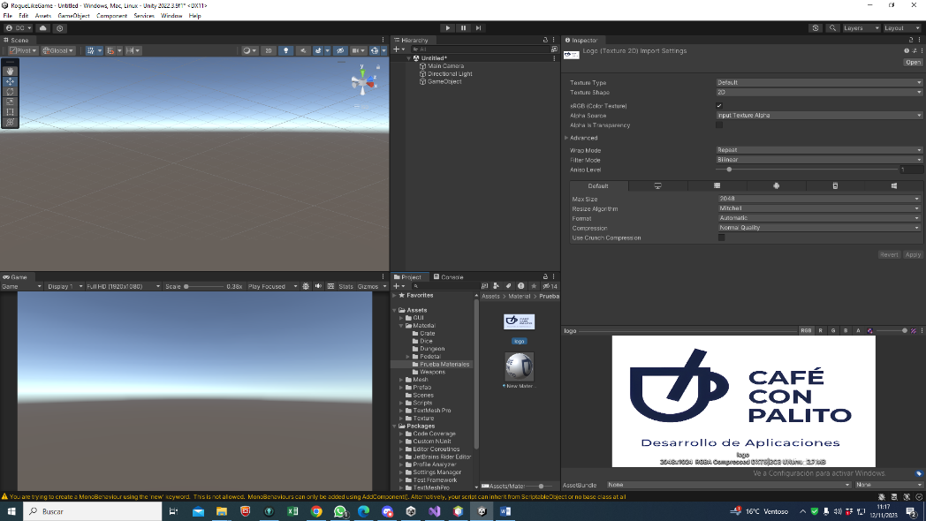

Cargo una imagen PNG a nuestro proyecto de Unity, dentro Assets -> Materials, para mantener el orden del proyecto, en este caso cargo el Logo de nuestra empresa Café Con Palito.

Dentro de los Materials creo un nuevo material standard, al cual le cargo el Logo de la empresa. Este nuevo material lo podre añadir a todos los Objetos que desee.

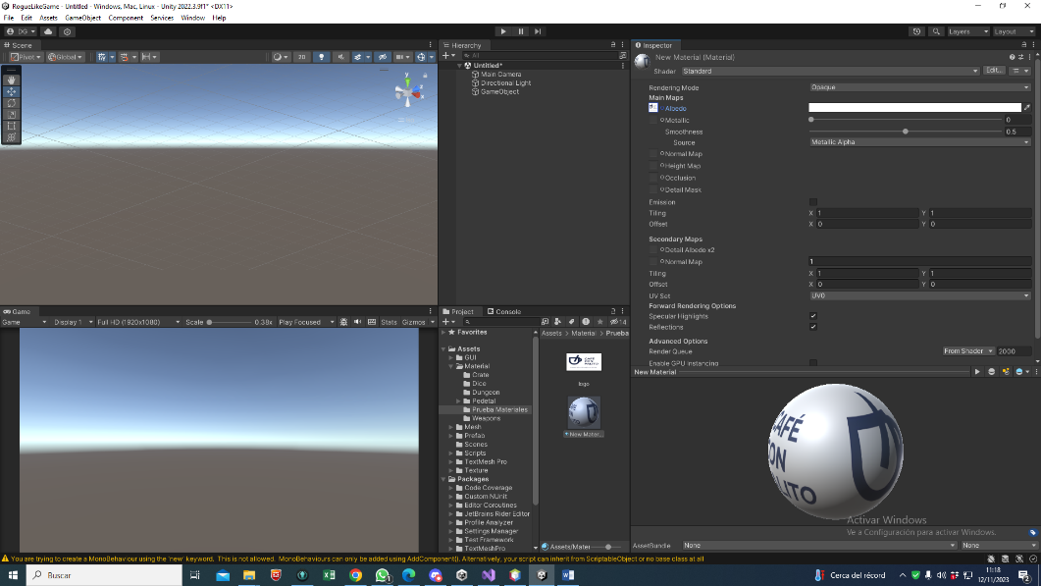

Ahora puedo utilizar este nuevo material con la imagen para añadirlo a los objetos que tenga en la escena o prefabs. Esto permite reutilizar y modificar de manera más facil y rápida distintos materiales.

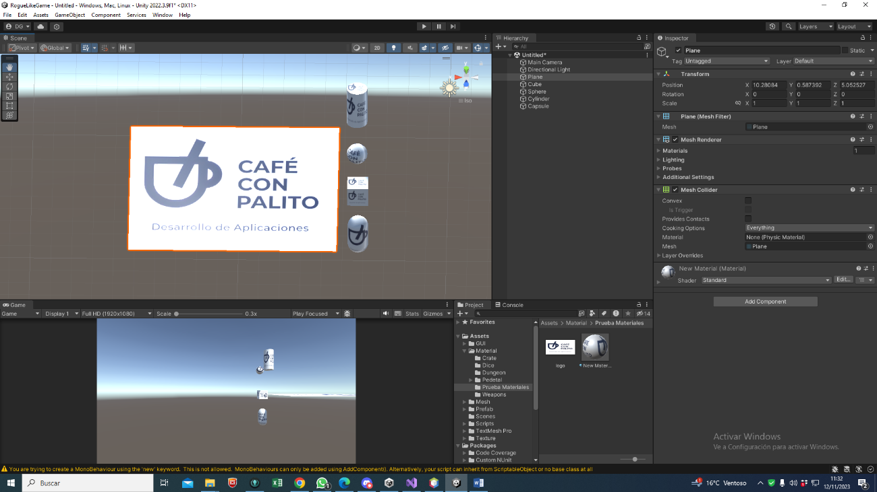

## d) Se han utilizado clases para construir procesadores para la transformación de las fuentes de datos multimedia.

Unity tiene integrado en el inspector varias clases que permiten manipular diferentes tipos de archivos multimedia como se ha mencionado en el apartado “*c) Se han utilizado clases para la conversión de datos multimedia de un formato a otro*”.

Esto nos permite cambiar las propiedades de los archivos de forma sencilla sin tener que recurrir a “*picar*” código.

Por ejemplo si cargamos una imagen como textura, hay que marcar si se va a aplicar sobre un objeto 2D o 3D, para que se acople perfectamente, pero si dicha imagen la cargamos como material ese problema desaparece porque Unity se encarga de hacerlo, y te añade nuevas funcionalidades.





## e) Se han utilizado clases para el control de eventos, tipos de media y excepciones, entre otros.

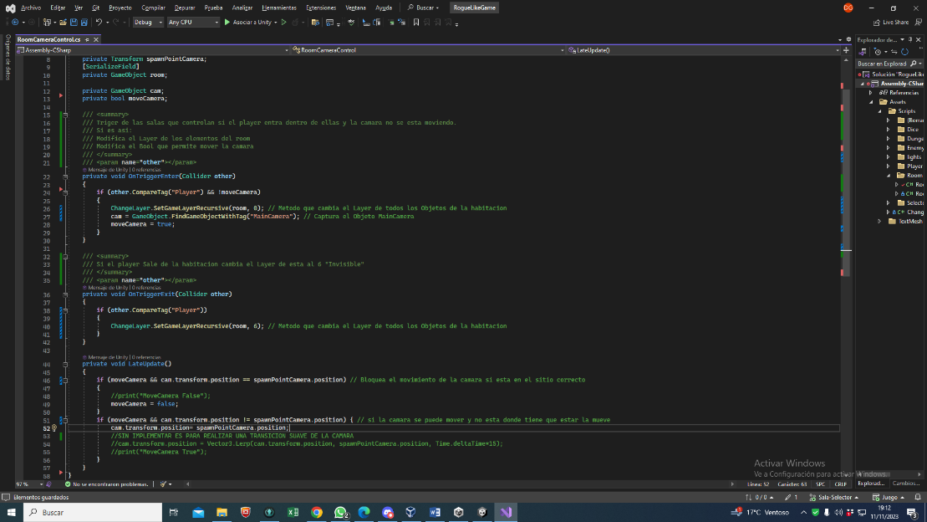

En el Script RoomCameraControl utilizamos OnTriggerEnter y OnTriggerExit para capturar la entrada del Jugador “Player” y controlar los eventos que suceden si esto ocurre.

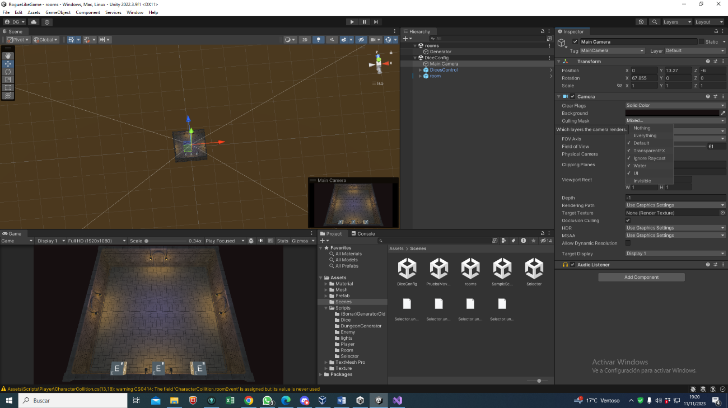En este caso controla la posición de la cámara y si esta se puede mover. Ademas de controlar si el jugador entra o sale de la habitacion lo cual llama a un método estático que recibe como parámetros un objeto y un entero que determinara el Layer al que se quiere poner dicho Objeto.

Este método es recursivo por lo cual cambiara de Layer a todos los hijos del Objeto pasado. En función del Layer en el cual se encuentre 0 “Default” o 6 “Invisible”, creado por nosotros, la Main Camara dejara de renderizar utilizando las Culling Mask.

## f) Se han utilizado clases para la creación y control de animaciones.

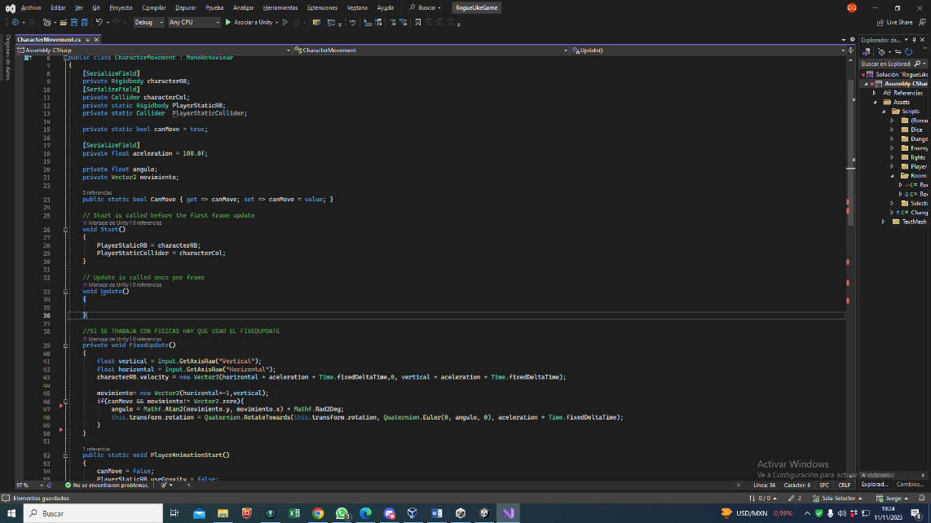El Script CharacterMovement se ocupa de controlar el movimiento del personaje utilizando los Input Axis de Unity.

Al mover al personaje sobre el espacio esta ira rotando de forma progresiva hasta que apunte en la dirección en la que se mueve.

Unity cuenta con su gestor de animaciones el cual permite montar secuencias de animación de Objetos.

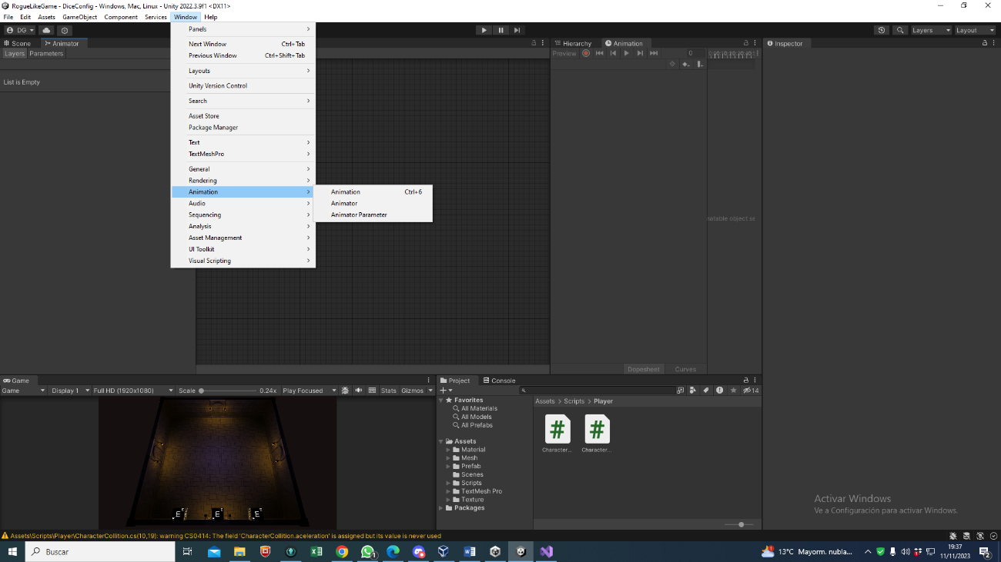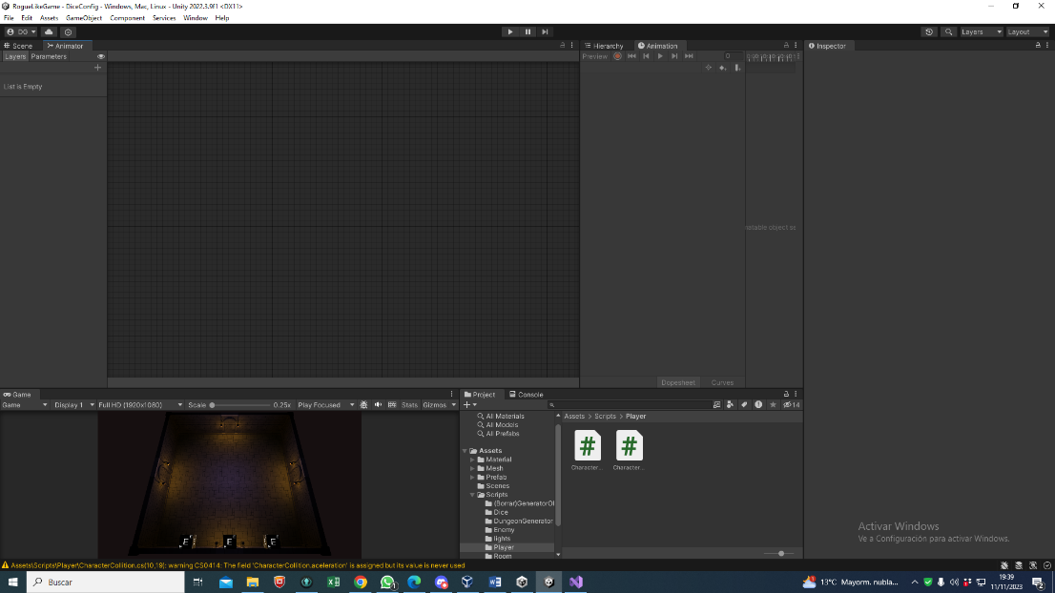En lo que llevamos realizado de proyecto no hemos podido implementar aun las animaciones para el personaje principal, pero llegaremos a ello en el futuro.

## g) Se han utilizado clases para construir reproductores de contenidos multimedia.

En Unity se puede introducir en el Canvas imágenes, texto o videos, para los dos primeros Unity tiene unos tipos de objetos nativos que permite su manipulación.

Pero para cargar videos, no hay un objeto nativo que lo permita.

Para lograr reproducir un video hay que seguir estos pasos:

* Crear un objeto Raw Image con la dimensión que se desea
* Interfaz de usuario gráfica, Aplicación

  Descripción generada automáticamenteCrear un archivo Render Texture
* Cargar el archivo Render Texture al Raw Image
* Añadir el componente VideoPlayer al Raw Image
* Cargar el video desde local o desde URL al VideoPlayer y el Render Texture.

Cada vez que el componente Raw Image se haga visible empezara a reproducir el video cargado.

## h) Se han depurado y documentado los programas desarrollados.

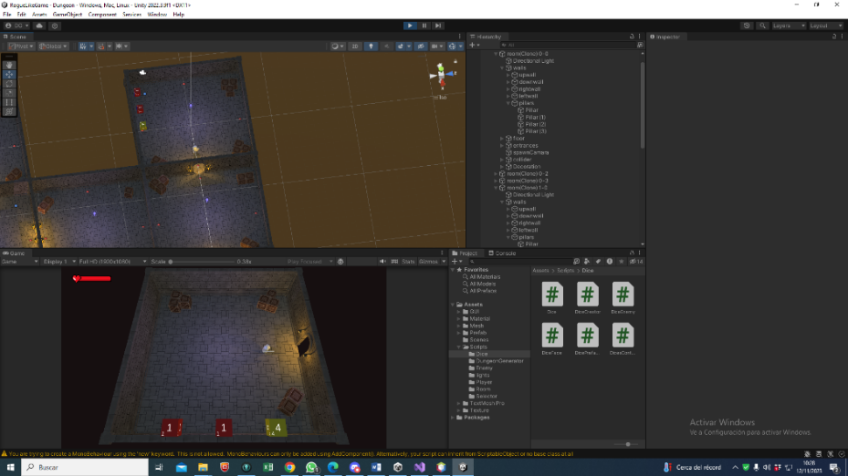En los cambios de habitacion cada “Room” tiene un triguer que esta dentro de la habitacion contigua.

En principio teniamos un cambio fluido de la camara y del Jugador, pero a lo largo de ese movimiento el personaje tocaba el triguer de la habitacion que abandonaba y la Camara se quedaba atascada entre las dos habitaciones intentando llegar a su posicion, determinada por un SpawnPointCamera, que es un punto prefijado en el espacio que todas las habitaciones “Room”.

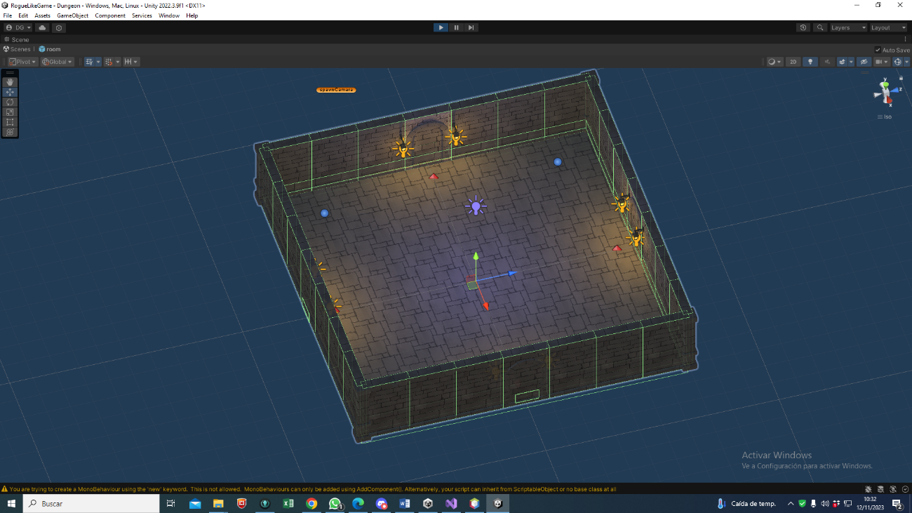

**Spawn Point Camara**

**Trigers Entradas**

Para solucionar es te problema optamos por eliminar el movimiento fluido de la cámara y el Jugador. ya que al cambiar de sala todo se queda a oscuras y se vuelve visible al entrar en la nueva habitacion. De esta manera solventamos el problema de que la cámara se quede bloqueada.